《Linux操作系统》实验报告

年级、专业、班级 |  | 2021级计算机科学与技术班 |  |  | 姓名
实验题目 | 内核编译与添加系统调用
实验时间 | 2024-03-30 |  | 实验地点 | DS3402
实验成绩 |  |  | 实验性质 | □验证性 √设计性 □综合性
教师评价：
□算法/实验过程正确； □源程序/实验内容提交 □程序结构/实验步骤合理；
□实验结果正确； □语法、语义正确； □报告规范；
其他：
评价教师签名：
- 实验目的
了解Linux内核和进程
通过sysfs控制/查看模块信息
认识和使用内核数据结构
学会Linux内核的重新编译
学会并掌握如何向内核添加系统调用函数

二、实验项目内容

Linux环境下的C或者C++编译和调试工具的使用
向Linux内核增加新的系统调用，系统调用的功能为打印出自己的学号和姓名信息。
Linux新内核的编译、安装和配置。
编写应用程序以测试新的系统调用并输出测试结果。zy
- 实验过程或算法（源程序）

1.实验环境
Ubuntu 14.04，要编译的内核源码版本 4.4.125
- 下载并解压源代码
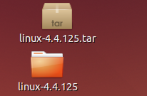
- 创建root用户和切换root用户
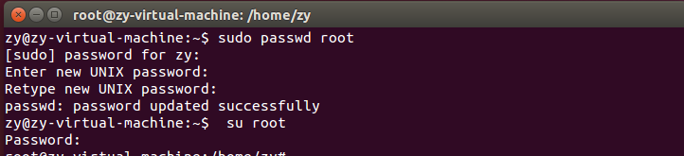
- 解压tar.xz文件并且查看是否成功
- 修改程序添加系统调用
- 添加一个系统调用

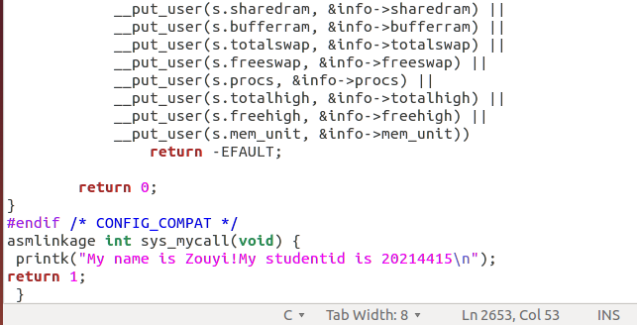

- 添加函数头文件
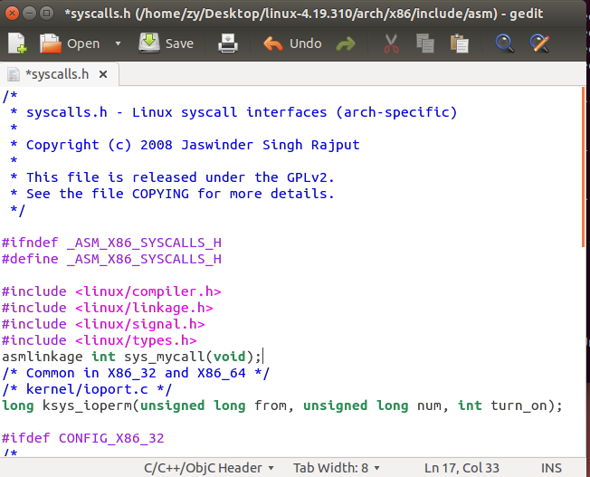
- 添加系统调用ID
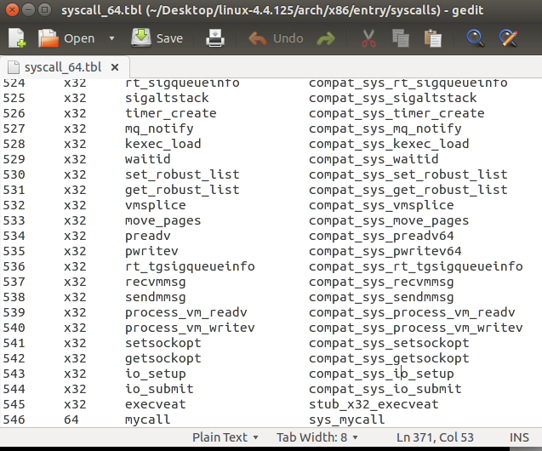
- 构建编译环境
/usr/src# apt-get install build-essential gcc g++ make
/usr/src# apt-get update
- 安装ncurses库
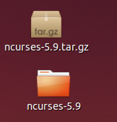
- 配置内核
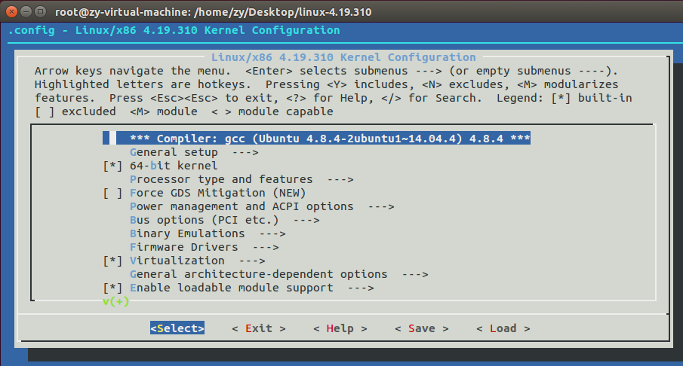
- 编译及安装
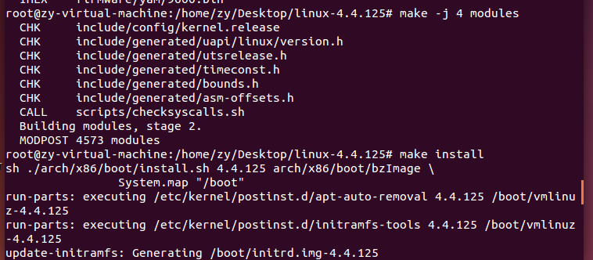
- 配置引导程序
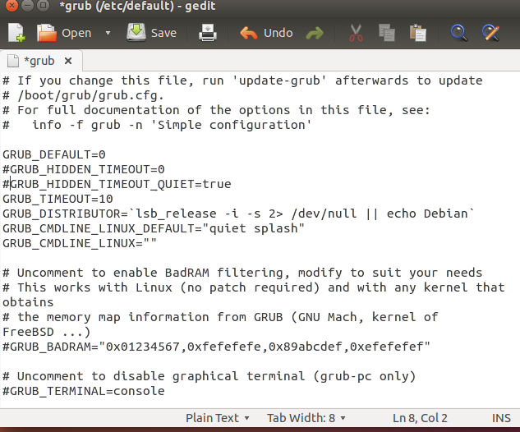

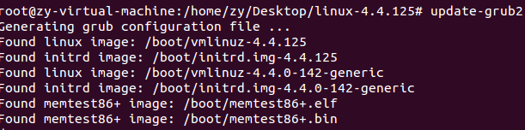
- #reboot 重启
- #uname -r 查看内核版本
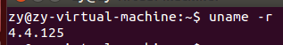
- 编写系统调用函数
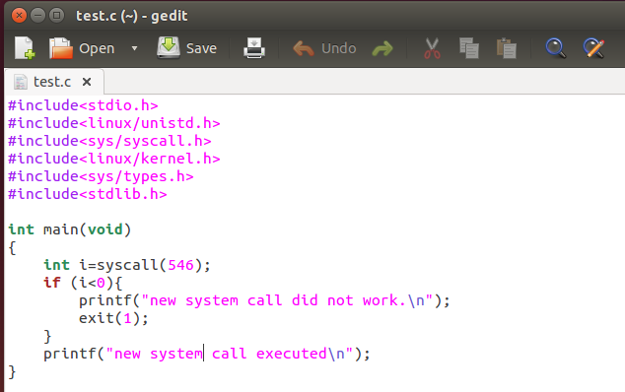
- 实验结果及分析和（或）源程序调试过
1.内核配置

2.以新内核进入系统后的内核版本
3.测试程序的运行结果
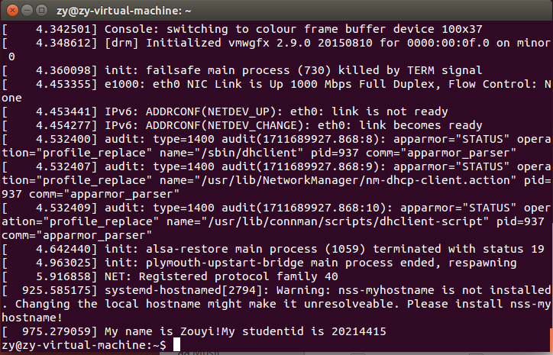

4.输入dmesg查看日志中打印出自己的姓名和学号

五、实验心得

本次实验让我深入了解了Linux内核和进程的基本概念，同时也学会了如何操作内核数据结构并进行重新编译。通过向内核添加系统调用函数，我对内核的可扩展性有了更深入的理解，同时也掌握了一种与操作系统进行交互的方法。

在实验过程中，我熟悉了Linux环境下的一些基本命令的使用，例如cd、pwd、make、touch和gedit等，这些命令对于进行编译和编辑工作非常有帮助。

我也遇到了一些问题和困难，但通过查阅文档、阅读源码和尝试不同的解决方法，我最终成功克服了这些问题，并完成了实验目标。比如:
- 安装VMware和ubuntun时，一直报错。而且由于一开始只给ubutun分配了20G内存，导致内存不够用，后来扩展内存时出了问题，最后只能从零开始重新做一遍。
- 在添加系统调用函数时遇到了修改内核文件的命令的困难。结果搞了好久才发现是文件名给打错了。

总的来说，本次实验让我收获颇丰，不仅提升了对Linux内核和操作系统的理解，还锻炼了解决问题的能力和实践操作的技能。这对我未来的学习和工作都具有重要意义，我会继续努力学习和探索。

